暨南大学本科实验报告专用纸
课程名称 高级程序语言设计 成绩评定
实验项目名称 编程实验 指导教师 张鑫源
实验项目编号 80 实验项目类型 实验地点 家
学生姓名 钟颖谦 学号 2019051091
学院 智能科学与工程 系 专业 信息安全
实验时间 2020 年 5月20日上 午～ 5月26日 下 午温度 ℃湿度
- 实验目的：
指针验证实验
- 实验内容和要求：
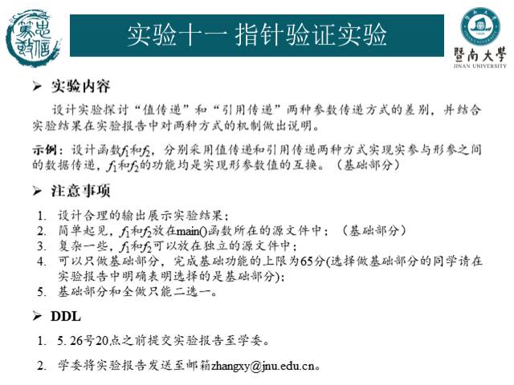
- 主要仪器设备：
仪器：计算机
实验环境：Win 10 + Microsoft Visual Studio 2019

- 源程序：
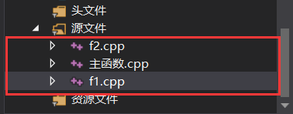
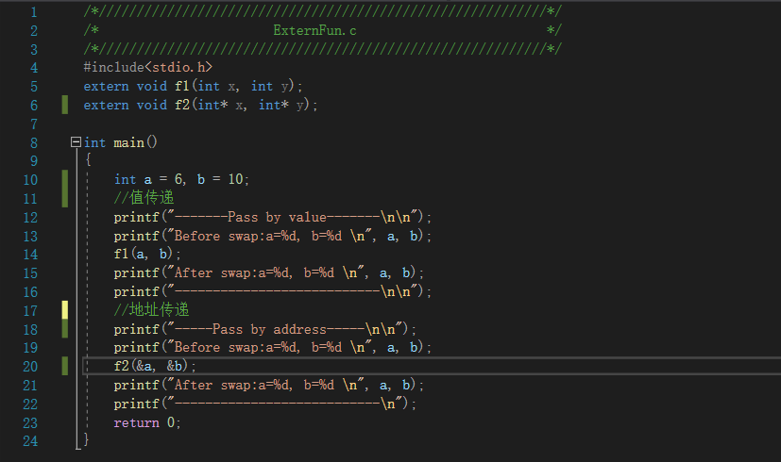
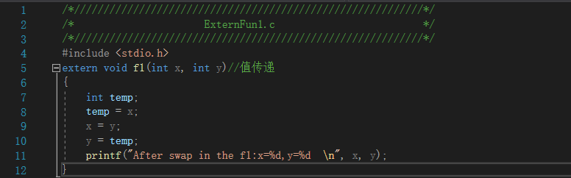
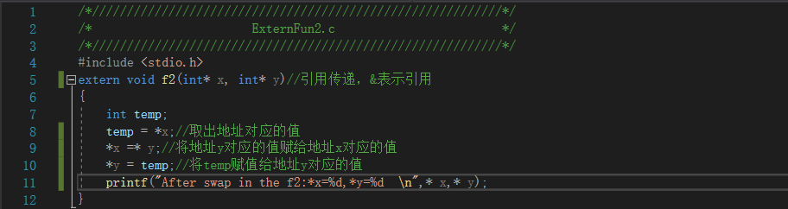

- 实验步骤与调试:
步骤：
  - 声明外部函数f1和f2
  - 在f1源文件设计值传递函数f1；在f2源文件设计引用传递函数f2
  - 在主函数源文件设计主函数，在主函数中使用函数f1和f2
  - 设计合理输出从而观察结果
- 实验结果与分析：
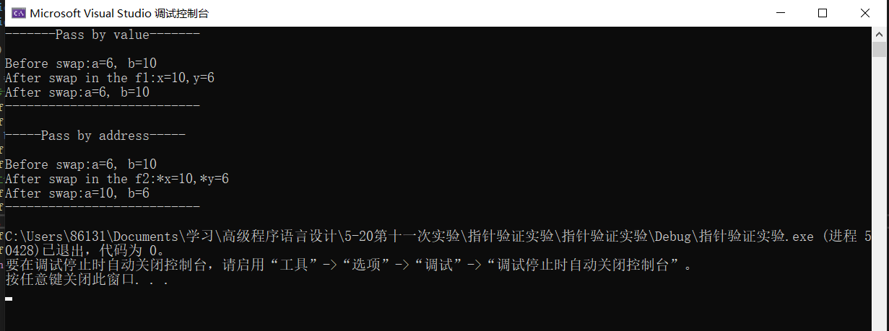
结果：
分析：
一、（值传递）主调函数向调用函数传递参数实际上只是将实参的拷贝（即临时副本）传递给了被调用函数，并不是实参本身，这样被调函数不能直接修改主调函数中变量的值，而只能修改其私有的临时副本的值。所以经过f1的形参数值互换后，变量a，b的值并没有发生互换。
二、（地址传递）由于函数传入的是地址，而函数体内又对地址进行取值和赋值操作，所以相对应的地址的值发生了改变。经过f2的形参数值互换后，变量a，b的值发生互换。

----------------------------输出结果与实验要求一致---------------------------

暨南大学本科实验报告专用纸(附页)

